الإجابة النموذجية لموضوع امتحان : البكالوريا دورة: جوان 2013
اختبار مادة: التاريخ والجغرافيا الشعبة: علوم تجريبية، رياضيات وتقني رياضي المدة: 03 سا و30 د


محاور الموضوع | عناصر الإجابة | العلامة
محاور الموضوع | عناصر الإجابة | مجزأة | المجموع
الموضوع الأول
التاريـخ:
الجزء الأول: (6 نقاط )
1- شرح ما تحته خط:
 | - الحرب الباردة: صراع إيديولوجي بين الاتحاد السوفيتي والولايات المتحدة الأمريكية ظاهرها حربا بين الشيوعية والرأسمالية وحقيقتها صراع مصالح. | 0.75 | 06
 | - المعسكرين: دول المعسكر الشيوعي ( الاتحاد السوفيتي، دول وسط وشرق أوربا الصين، الفيتنام ، كوبا ...) ودول المعسكر الرأسمالي ( الولايات المتحدة كندا، اليابان ، دول أوربا الغربية ...) | 0.75 | 06
 | - الاستقطاب الدولي: سعي كل كتلة إلى جذب دول من العالم إلى صفها من خلال عضوية: الأحلاف، المعاهدات الدفاعية المشتركة، المشاريع الاقتصادية ... | 0.75 | 06
 | 2- التعريف بالشخصيات: |  | 06
 | *– جمال عبد الناصر: 1918–1970، زعيم الثورة المصرية 1952، رئيس جمهورية مصر 1954–1970، أحد مؤسسي حركة عدم الانحياز. | 0.75 | 06
 | *– نيكتا خروتشوف: (1894–1971)، رجل دولة سوفياتي خلف ستالين سنة 1953، ساهم في إرساء دعائم التعايش السلمي، أبعد عن السلطة في سنة 1964. | 0.75 | 06
 | *– رابح بيطاط: 1925–2000، مناضل في حزب الشعب وحركة الانتصار للحريات الديمقراطية، عضو اللجنة الثورية للوحدة والعمل أول رئيس للمجلس الشعبي الوطني. | 0.75 | 06
 | 3- التوقيع على خريطة أوروبا: |  | 06
 | - الإنجاز. | ‪4×0.25‬ | 06
 | - العنوان. | 0.25 | 06
 | - المفتاح. | 0.25 | 06

محاور الموضوع | عناصر الإجابة | العلامة
محاور الموضوع | عناصر الإجابة | مجزأة | المجموع
تعيين دول من المعسكر الشرقي وأخرى من المعسكر الغربي:
المفتاح:  دول المعسكر الشرقي:  1- ألمانيا الشرقية  2- بولندا  3- المجر  4- الاتحاد السوفياتي | دول المعسكر الغربي:  أ- إيطاليا  ب- ألمانية الغربية  ج- فرنسا  د- بريطانيا

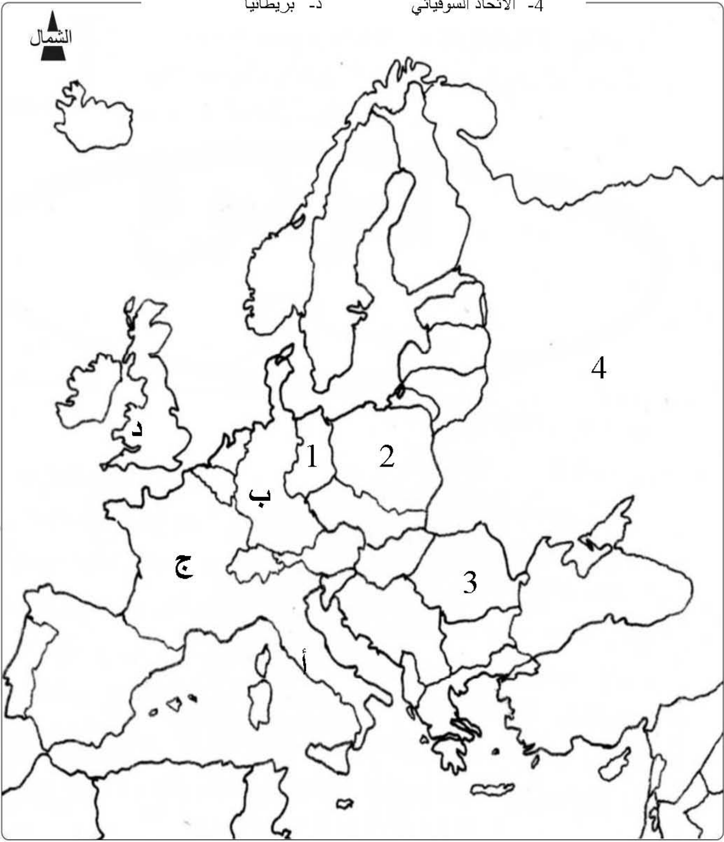

محاور الموضوع | عناصر الإجابة | العلامة
محاور الموضوع | عناصر الإجابة | مجزأة | المجموع
 | الجزء الثاني: (4 نقاط)
المقدمة | المواجهة مع الاستعمار الفرنسي كانت داخلية وخارجية، عسكرية وسياسية. | 0.50 | 04
العرض | 1– الأساليب التي استخدمتها الثورة على المستوى الخارجي:  – إنشاء إذاعة صوت الجزائر بالقاهرة.  – إرسال وفود إلى مختلف الدول للتعريف بالقضية الجزائرية.  – تفعيل النشاط الدبلوماسي في الخارج.  – إنشاء الحكومة الجزائرية المؤقتة.  – طرح القضية الجزائرية في مختلف المحافل الدولية والإقليمية.  – نقل الثورة إلى داخل فرنسا. | ‪6×0.25‬ | 04
العرض | 2– انعكاسات هذه الأساليب على مكانة فرنسا الخارجية: |  | 04
العرض | – اهتزاز مكانة فرنسا دوليا وتراجع دورها. | 0.50 | 04
العرض | – تزايد الضغوط الخارجية على الدولة الفرنسية. | 0.50 | 04
العرض | – اتساع المواجهة وتزايد حدتها في المستعمرات الفرنسية. | 0.50 | 04
الخاتمة | نجاح الدبلوماسية الجزائرية وتدويل القضية فرض على فرنسا التسليم بمبدأ حق تقرير المصير | 0.50 | 04
الجغرافيا:
الجزء الأول: (06 نقاط)
1-
أ - مفهوم المصطلحات:
 | - العالم الثالث: تسمية أطلقت على دول إفريقيا ، أسيا وأمريكا اللاتينية التي لم تتكتل في سياق الحرب الباردة وهو مصطلح مرادف للعالم المتخلف أو الدول النامية أو السائرة في طريق النمو. | 0.75 | 06
 | - التقسيم الدولي للعمل: توزيع إجمالي للأدوار بين الدول المتقدمة والدول المتخلفة بحيث تقوم الدول المتخلفة بتصدير خامات الموارد الأولية بينما تقوم الدول المتقدمة بتحويلها إلى مواد مصنعة و تصديرها. | 0.75 | 06
 | - المركز الرأسمالي: الدول المتقدمة أو الشركات متعددة الجنسيات من خلال ( الاستثمار، القروض، النشاط الزراعي و الصناعي والخدماتي). | 0.75 | 06
 | ب - التوقيع على خريطة العالم : الدول الواردة في الوثيقة . |  | 06
 | *- الإنجاز: | ‪4 ×0.25‬ | 06
 | *- العنوان: | 0.5 | 06
 | 2- التعليق على الجدول: |  | 06
 | *- تفاوت في نسب التبادل التجاري الصيني من منطقة إلى أخرى. | 0.75 | 06
 | *- تعدد التعامل التجاري الصيني . | 0.50 | 06
 | *- ضخامة نسبة التعامل مع العالم المتقدم 54.5 %. | 0.50 | 06
 | *- أكثر من نصف معاملاتها مع الدول الآسيوية. | 0.50 | 06

محاور الموضوع | عناصر الإجابة | العلامة
محاور الموضوع | عناصر الإجابة | مجزأة | المجموع
 | خريطة بعض الدول المصدرة للمواد الأولية والمحاصيل الزراعية النقدية
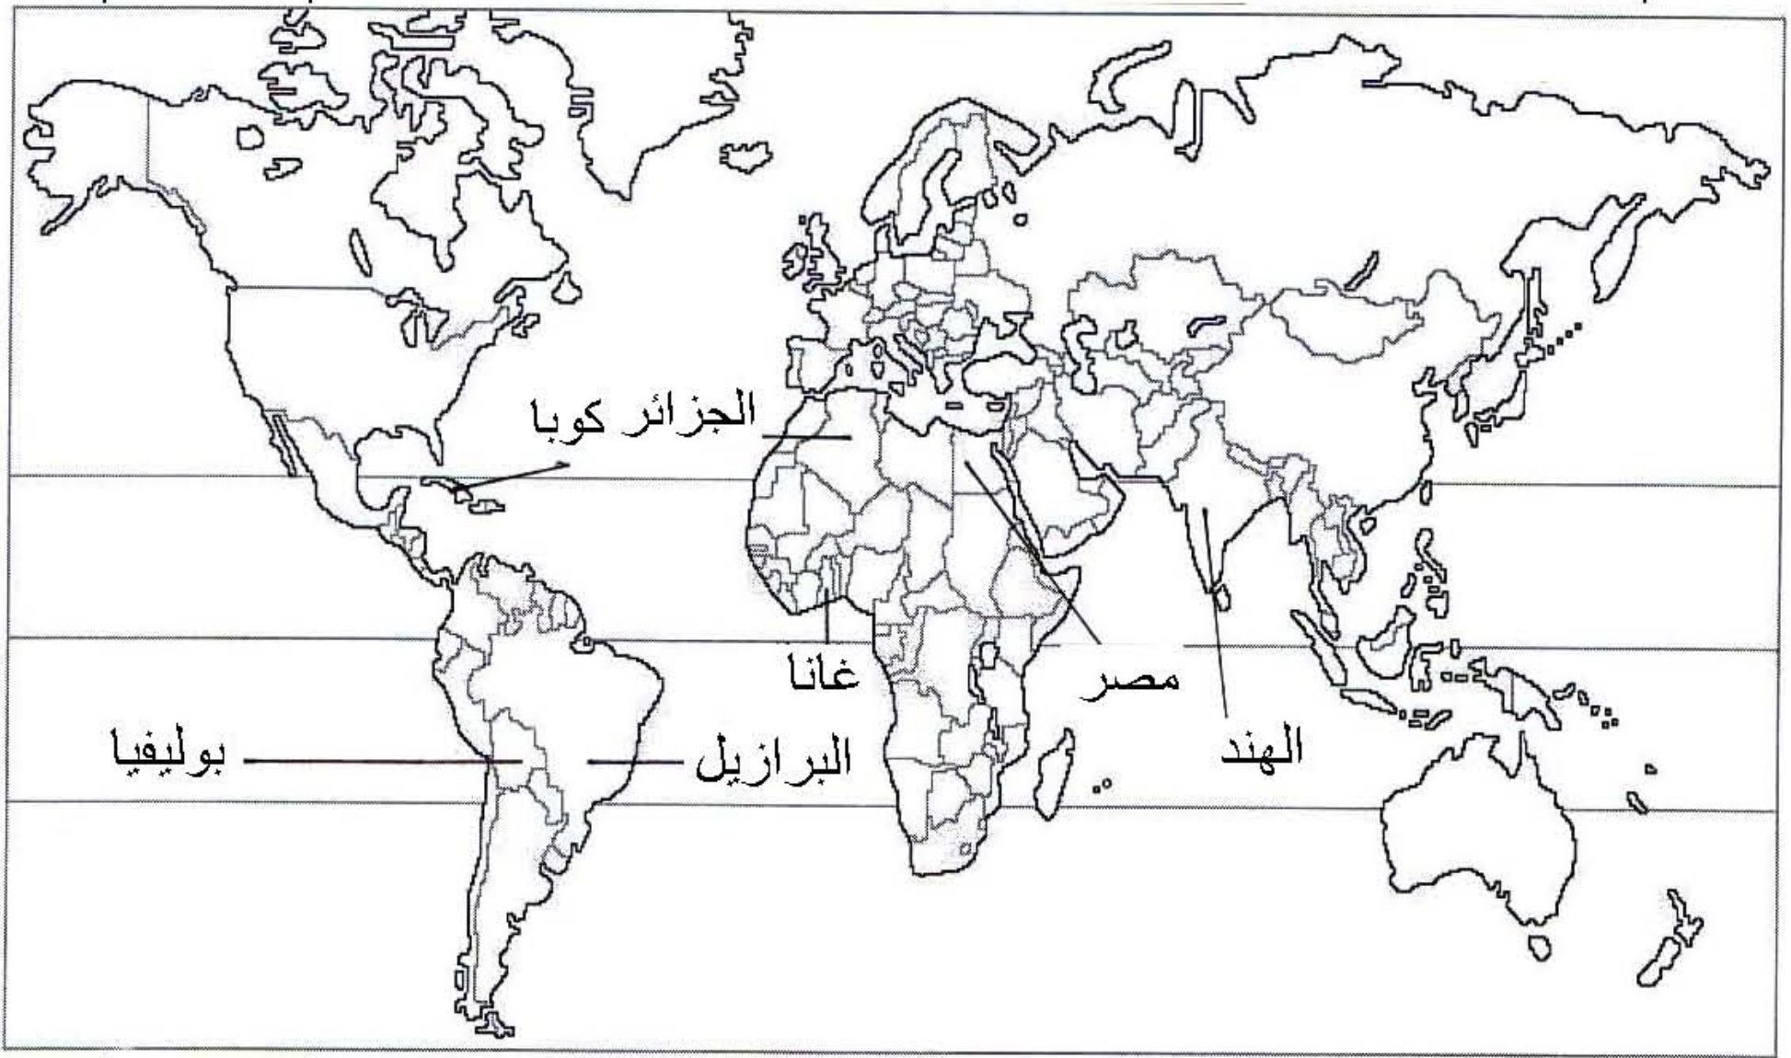
 | الجزء الثاني: (04 نقاط)
المقدمة : | تعتبر معاهدة روما 1957النواة الأساسية لتشكل الإتحاد الأوربي | 0.50 | 04
العرض | 1- أهداف التكتل:  الاقتصادية : |  | 04
العرض | - تشكيل قوة اقتصادية كبرى لاسترجاع المكانة الدولية المفقودة | 0.25 | 04
العرض | - التخلص من التبعية الأجنبية المالية الأمريكية و الطاقوية والمعدنية | 0.25 | 04
العرض | - إقامة سوق مشتركة بين الدول الأعضاء لتوفير السلع وتوحيد السعر | 0.25 | 04
العرض | - تحقيق الاكتفاء الذاتي والأمن الغذائي وتوفير الرفاهية لشعوبهم | 0.25 | 04
العرض | السياسية : |  | 04
العرض | - تقوية علاقات الصداقة والتعاون بين الدول الأعضاء | 0.25 | 04
العرض | - توحيد المواقف الأوربية تجاه القضايا الدولية | 0.25 | 04
العرض | 2 - مظاهر القوة والضعف:  ° القوة: |  | 04
العرض | - المساحة والقوة البشرية | 0.25 | 04
العرض | - القوة الاقتصادية ( الشركات الكبرى والمؤسسات المالية) | 0.25 | 04
العرض | - الموقف السياسي والاقتصادي الموحد في إطار المفوضية الأوربية | 0.25 | 04
العرض | ° الضعف: |  | 04
العرض | - نقص المواد الأولية لاسيما الطاقة | 0.25 | 04
العرض | - التلوث البيئي نتيجة ضخامة التصنيع | 0.25 | 04
العرض | - المنافسة الخارجية لاسيما من طرف اليابان ، الولايات المتحدة والصين | 0.25 | 04
الخاتمة: | الدول الأوربية ضعيفة بمفردها قوية بتكتلها . | 0.50 | 04

محاور الموضوع | عناصر الإجابة | العلامة
محاور الموضوع | عناصر الإجابة | مجزأة | المجموع
الموضوع الثاني
التاريـخ:
الجزء الأول: (06 نقاط)
أ ــ مفهوم المصطلحات:
 | *– حركة التحرر: هو رد الفعل النضالي الوطني الذي قامت به شعوب المستعمرات في كل من إفريقيا وآسيا وأمريكا اللاتينية ضد الاستعمار الأوروبي من أجل التحرر والانعتاق. | 0.75 | 06
 | *– الاستعمار التقليدي: يطلق على الحركة الاستعمارية التي ظهرت بعد الكشوفات الجغرافية والثورة الصناعية، تزعمتها كل من بريطانيا، فرنسا، هولند والبرتغال، استعملت فيها عدة أساليب لفرض الهيمنة على شعوب إفريقيا وآسيا وأمريكا اللاتينية. | 0.75 | 06
 | *– ملء الفراغ: سياسة استعمارية جديدة تبنتها الو. م. أ في عهد إيزنهاور بعد تراجع القوى الاستعمارية التقليدية وطبقتها في الهند الصينية بعد انسحاب الاستعمار الفرنسي منها. | 0.75 | 06
 | ب ــ التوقيع على خريطة العالم المناطق والدول الواردة في الوثيقة: |  | 06
 | *– الإنجاز: | 1.25 | 06
 | *– العنوان: | 0.25 | 06
 | 2– التعريف بالشخصيات: |  | 06
 | *– هوشي منه: زعيم سياسي فيتنامي قاد حركة التحرر في بلاده رئيس جمهورية فيتنام الشمالية 1945. | 0.75 | 06
 | *– الجنرال جياب: فان غويان جياب: بطل معركة ديان بيان فـــو1954 وصاحب مقولة الاستعمار تلميذ غبي لا يفهم إلا بتكرار الدرس. | 0.75 | 06
 | *– أحمد سوكارنو: 1901–1970، سياسي وزعيم اندونيسي، تزعم تحرير بلاده من الاستعمار الهولندي ،رئيس اندونيسيا 1951–1967، ساهم في تأسيس حركة عدم الانحياز من خلال مؤتمر باندونغ 1955. | 0.75 | 06

محاور الموضوع | عناصر الإجابة | العلامة
محاور الموضوع | عناصر الإجابة | مجزأة | المجموع
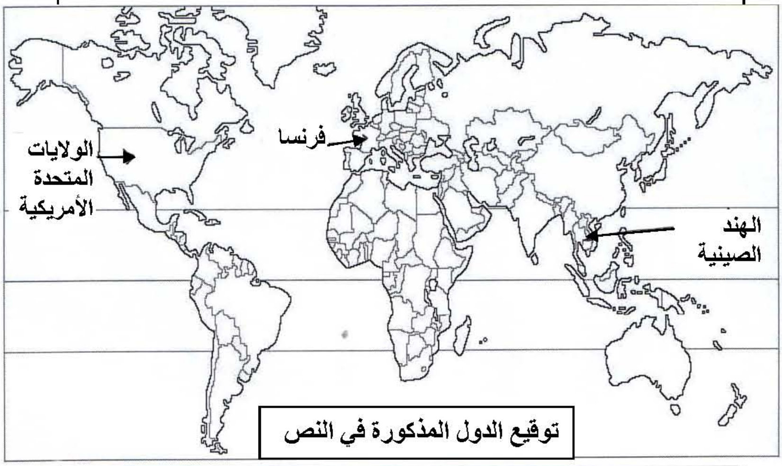
 | الجزء الثاني: (04 نقاط)
المقدمة: | الحركات التحررية بين الخصائص المشتركة والأهداف المحققة. | 0.5 | 04
العرض: | 1– الخصائص المشتركة : |  | 04
العرض: | – وحدة العدو: الاستعمار بأشكاله المختلفة. | 0.25 | 04
العرض: | – وحدة الهدف: الاستقلال. | 0.50 | 04
العرض: | – الشمولية والشعبية. | 0.25 | 04
العرض: | – التضامن والوطنية. | 0.25 | 04
العرض: | – التزامن. | 0.25 | 04
العرض: | 2– نتائج الحركات التحررية في إفريقيا: |  | 04
العرض: | – حصول أغلب الدول على الاستقلال وتراجع الإمبراطوريات الاستعمارية | 0.50 | 04
العرض: | – ظهور التضامن الأفروآسيوي. | 0.25 | 04
العرض: | – القضاء على الأنظمة العميلة . | 0.25 | 04
العرض: | – تزايد قوة الدول المستقلة وتكتلها في منظمات إقليمية (الوحدة الإفريقية سابقا وحركة عدم الانحياز) . | 0.50 | 04
الخاتمة: | تمكنت الحركات التحررية من تحرير الشعوب إلا أنها لم تتمكن من تحريرها من التخلف | 0.50 | 04

محاور الموضوع | عناصر الإجابة | العلامة
محاور الموضوع | عناصر الإجابة | مجزأة | المجموع
الجغرافيا:
الجزء الأول: (06 نقاط)
1– مفهوم المصطلحات:
 | *– التنمية المستدامة: هي التنمية التي تلبي حاجيات الحاضر دون المساس بمستقبل الأجيال القادمة. | 0.75 | 06
 | *– الشراكة: التعاون بين دولتين أو أكثر بموجب اتفاقيات ،تهدف إلى تبادل الخبرات والمنفعة لتحقيق مصالح مشتركة . | 0.75 | 06
 | *– العولمة: ظاهرة فرضت نفسها منذ الثمانينات ،تتميز بتوزيع أنماط سياسية اقتصادية وثقافية ،أنتجها الشمال المتقدم | 0.75 | 06
 | 2 – التعليق على معطيات الجدول: |  | 06
 | – التفاوت الكبير في الإنتاج باستثناء الفحم. | 0.50 | 06
 | – طاقة إنتاجية كبيرة وقوة استهلاكية. | 0.50 | 06
 | – الاستهلاك أكبر من الإنتاج دليل على الحركية الصناعية والتبعية للخارج. | 0.25 | 06
 | – استهلاك الفحم أقل من الإنتاج بسبب الاعتماد على البترول والغاز والطاقات البديلة. | 0.50 | 06
 | – استهلاك الحديد يفوق الإنتاج بحوالي10 مرات وهذا مظهر من مظاهر النشاط الصناعي الواسع. | 0.25 | 06
 | – استهلاك الغاز ضعف الإنتاج بسبب النشاط الاقتصادي وكذلك الظروف المناخية (البرودة) | 0.25 | 06
 | 3 – التوقيع على خريطة آسيا: |  | 06
 | - الإنجاز– توقيع التنينات الأربعة. | ‪4×0.25‬ | 06
 | - المفتاح. | 0.25 | 06
 | - العنوان. | 0.25 | 06

محاور الموضوع | عناصر الإجابة | العلامة
محاور الموضوع | عناصر الإجابة | مجزأة | المجموع
 | تعيين التنينات الأسيوية الأربعة: كوريا الجنوبية، هونغ كونغ، تايوان، سنغفورة.
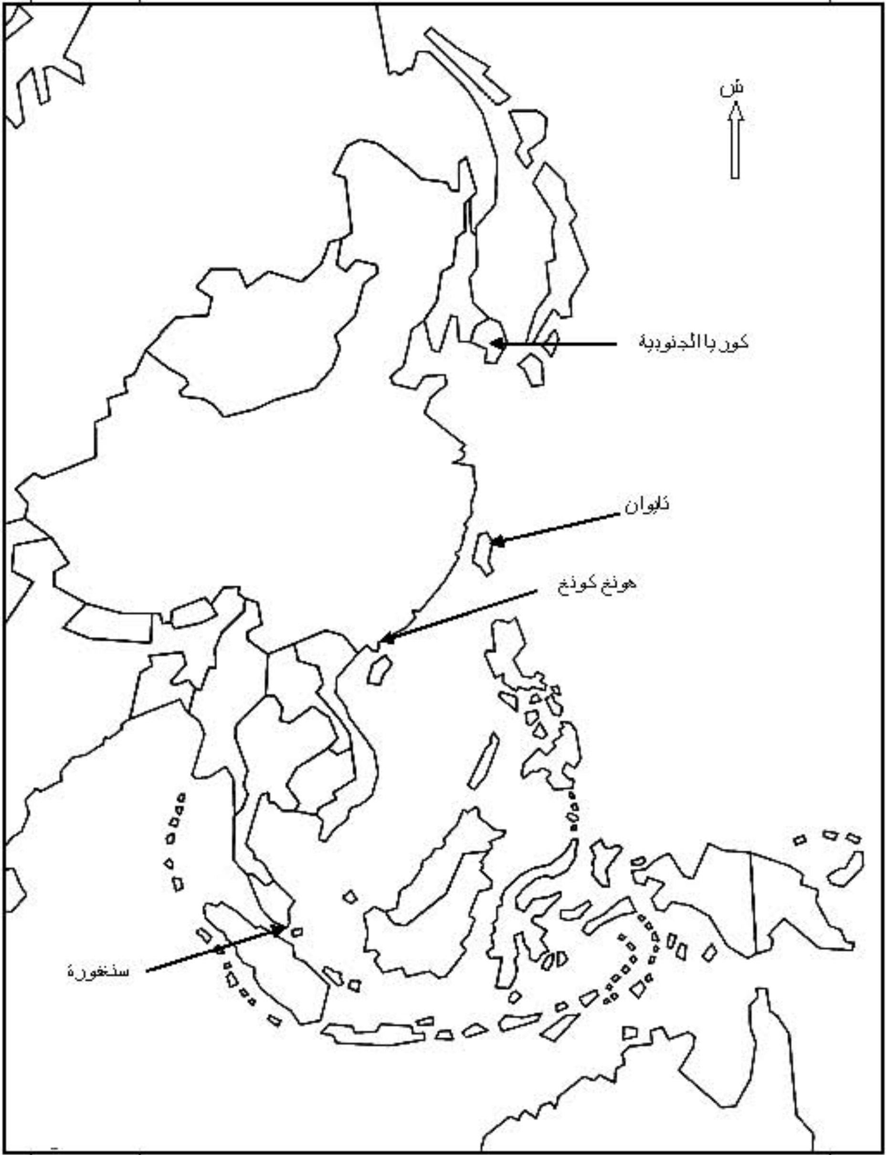

محاور الموضوع | عناصر الإجابة | العلامة
محاور الموضوع | عناصر الإجابة | مجزأة | المجموع
 | الجزء الثاني: (04 نقاط)
المقدمة | العولمة التجارية وأثرها على العالم المتخلف. | 0.50 | 04
العرض | 1 ــ خصائص أسواق المواد الاستراتيجية: |  | 04
العرض | ــ احتكار العالم المتقدم لتجارة المواد الاستراتيجية | 0.50 | 04
العرض | ــ سيطرة المواد الغذائية والأولية على صادرات العالم المتقدم إلى العالم المتخلف. | 0.25 | 04
العرض | ــ سيطرة المواد الطاقوية والأولية على صادرات العالم المتخلف. | 0.25 | 04
العرض | ــ تحكم العالم المتقدم في الأسواق العالمية: إنتاجا وأسعارا. | 0.50 | 04
العرض | 2 ــ انعكاسات واقع المبادلات على العالم المتخلف: |  | 04
العرض | ــ التبعية التجارية والمالية. | 0.50 | 04
العرض | ــ عجز الموازين التجارية وموازين المدفوعات. | 0.25 | 04
العرض | ــ ارتفاع حجم الديون الخارجية. | 0.50 | 04
العرض | ــ استنزاف الثروات وانتشار الأزمات في العالم المتخلف. | 0.25 | 04
الخاتمة | ضرورة تكتل دول الجنوب والتصدي لظاهرة العولمة وانعكاساتها. | 0.50 | 04
 | ملاحظة: تقبل الإجابات الصحيحة الأخرى.

